1 этап внешних курсов

Введение

Ерфан Хосейнабади

# 1 Цель работы

Ознакомиться с функционалом операционной системы Linux.

# 2 Задание

Просмотреть видео и на основе полученной информации пройти тестовые задания.

# 3 Выполнение лабораторной работы

1 Этап:

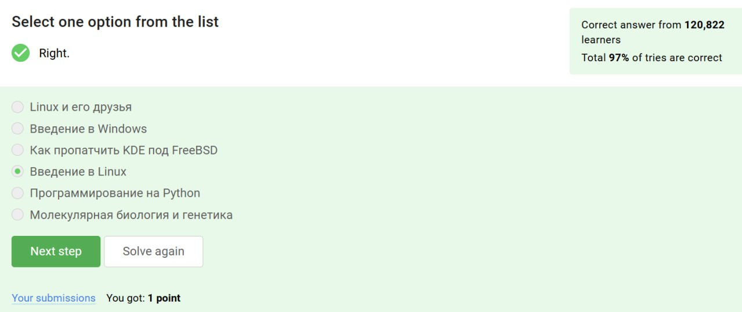

Figure 1: 1

# 4 Выполнение лабораторной работы

Курс действительно называется “Введение в Linux”, поэтому с этим вопросом проблем не возникло.

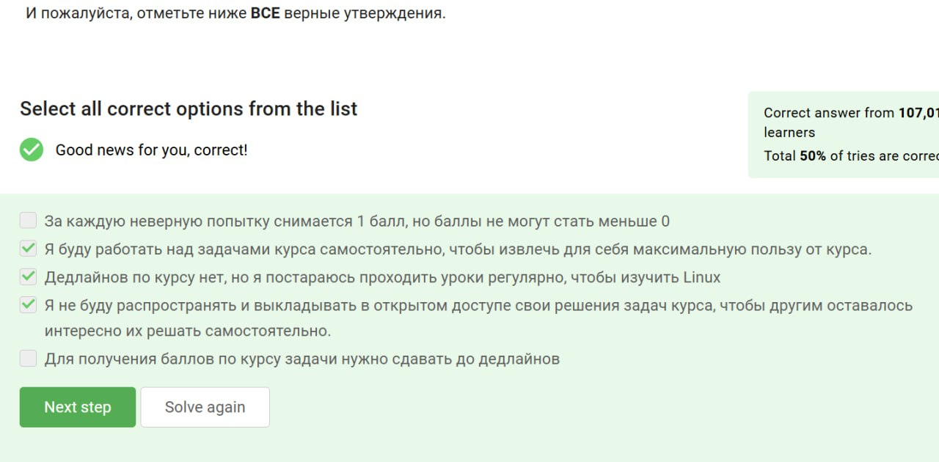

Figure 2: 2

# 5 Выполнение лабораторной работы

Прочитав критерии прохождения курса, я отметила необходимые утверждения.

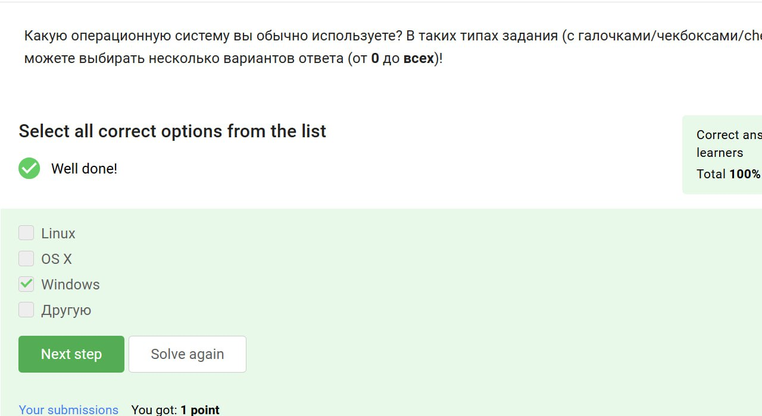

Figure 3: 3

# 6 Выполнение лабораторной работы

Стандартная операционная система, предлагаемая большей частью магазинов - windows, именно она стоит у меня на основном компьютере.

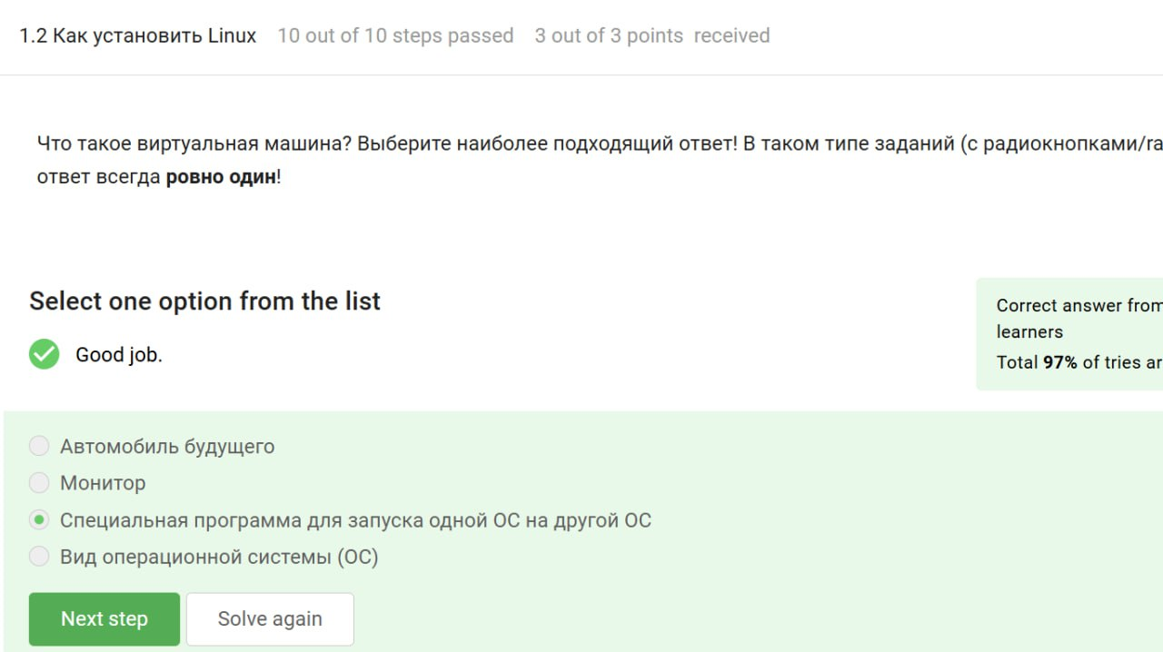

Figure 4: 4

# 7 Выполнение лабораторной работы

На свой компьютер мы устанавливали специальную программу VirtualBox, которая нужна для подключения одной операционной на другой.

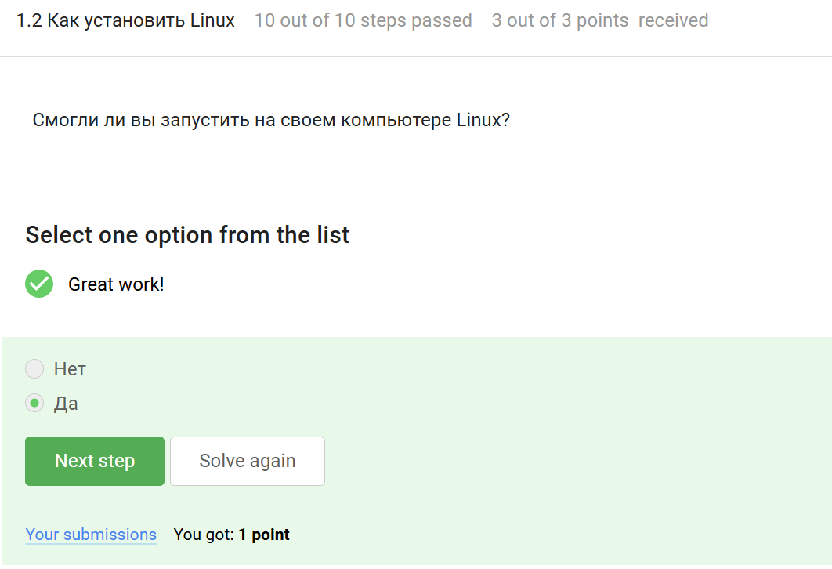

Figure 5: 5

# 8 Выполнение лабораторной работы

Да, моя виртуальная машина хорошо работает, и у меня получилось запустить с неё Линукс

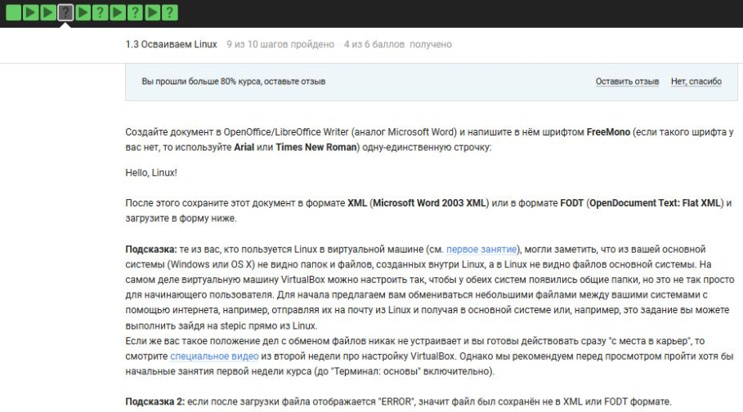

Figure 6: 6

Я создала документ, и перед сохранением выбрала нужный формат, а после я ег прикрепила к курсу. Прикрепленный файл видно на скриншоте.

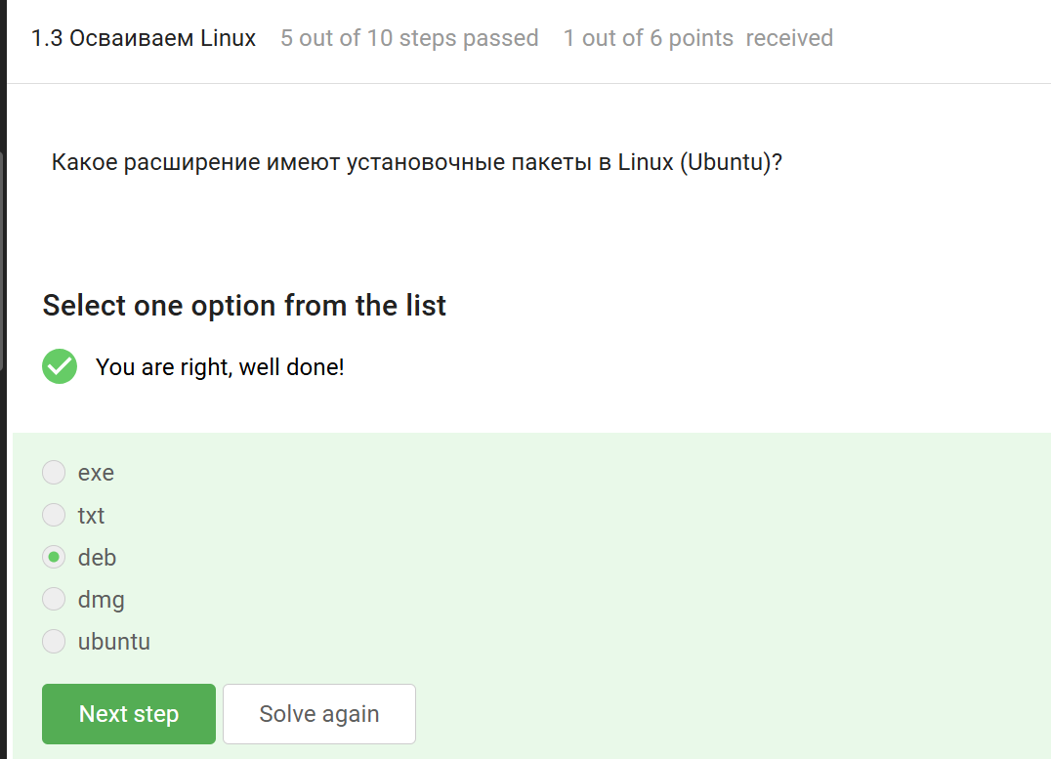

Figure 7: 7

# 9 Выполнение лабораторной работы

deb — формат пакетов операционных систем проекта Debian. Используется также их производными, такими как Ubuntu, Knoppix и другими.

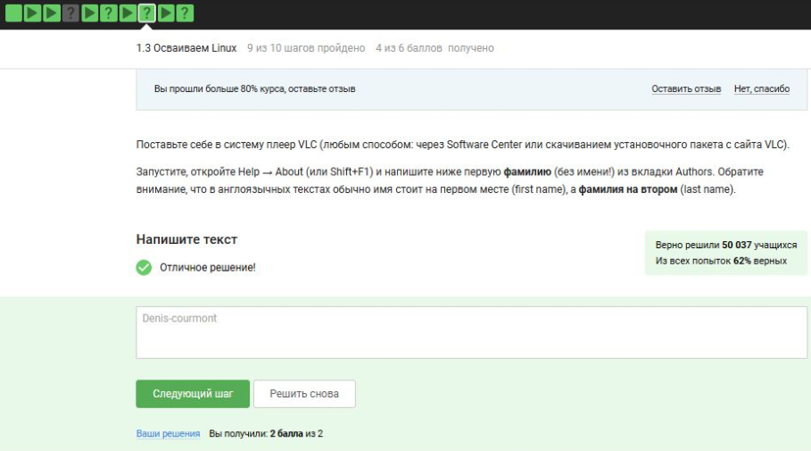

Figure 8: 8

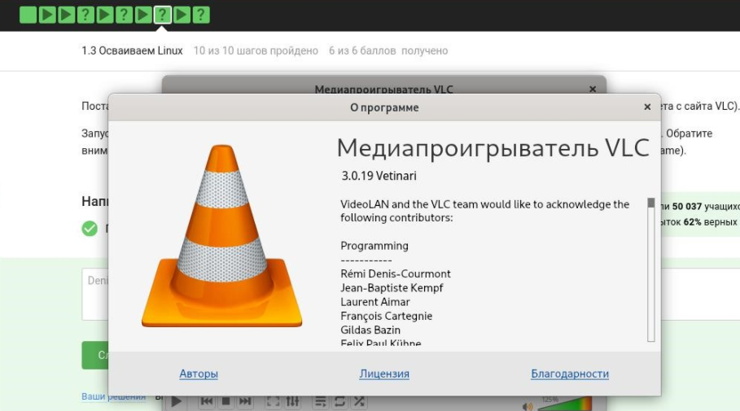

Figure 9: 9

# 10 Выполнение лабораторной работы

Здесь на скриншоте видно, что установив программу медиапроигрывателя я посмотрела, кто авторы программы и записала первую фамилию.

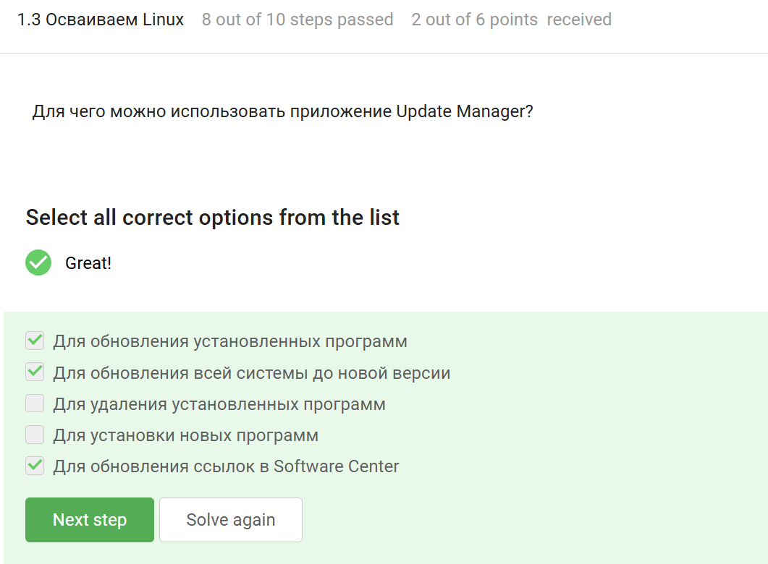

Figure 10: 10

# 11 Выполнение лабораторной работы

Менеджер обновлений — это программа для обновления установленного программного обеспечения в дистрибутивах ОС Linux, основанных на Debian или использующих систему управления пакетами APT.

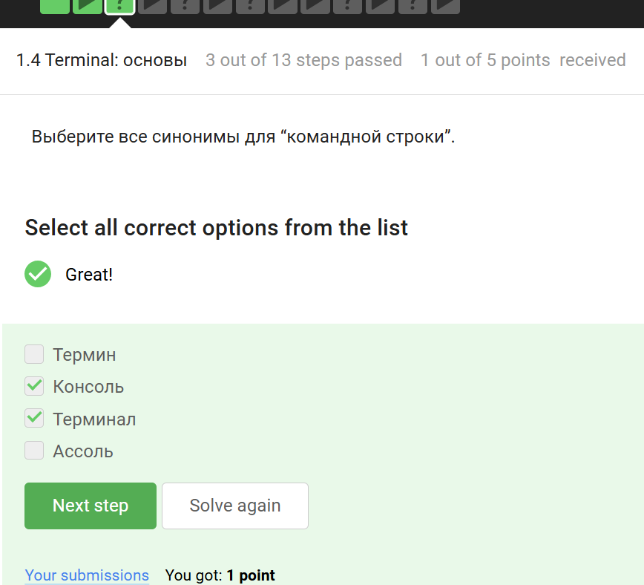

Figure 11: 11

Ассоль - героиня литературного произведения, а термин - это определение.

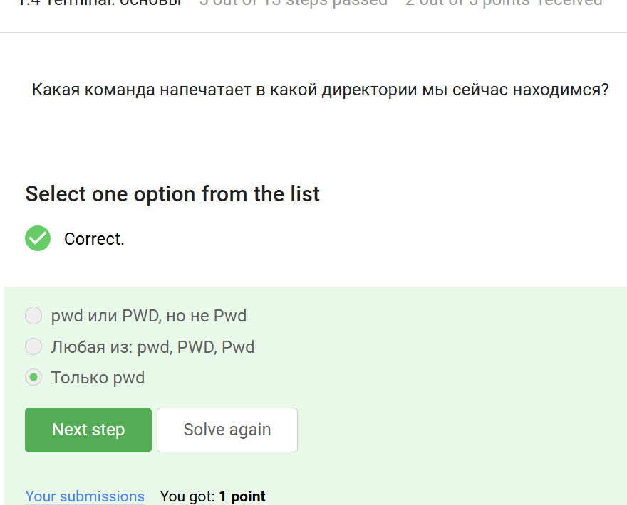

Figure 12: 12

# 12 Выполнение лабораторной работы

Интерфейс командной строки Linux является регистрозависимым.

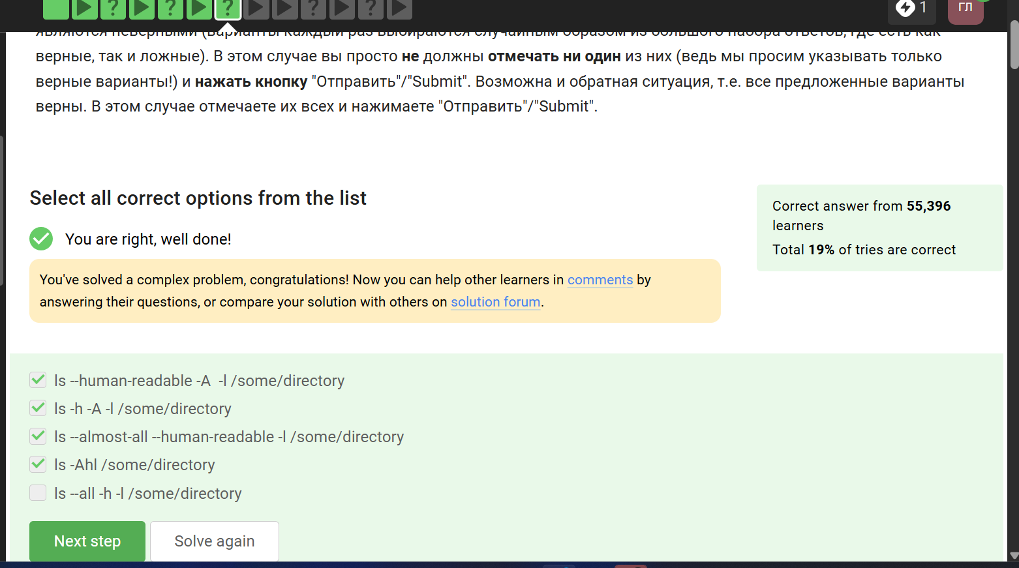

Figure 13: 13

# 13 Выполнение лабораторной работы

Интерфейс командной строки Linux является регистрозависимым, поэтому не подходит вариант, где буква А - маленькая(строчная).

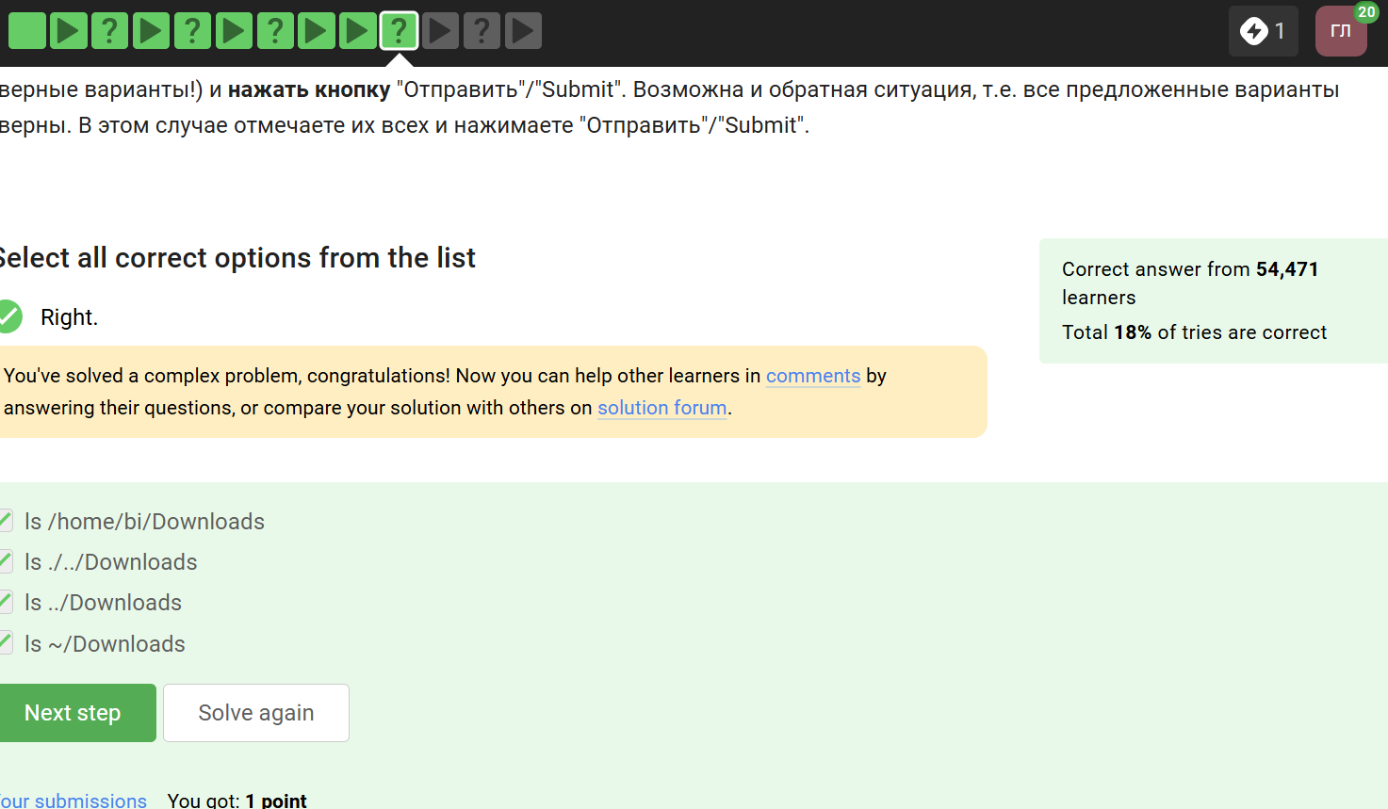

Figure 14: 14

Я прописываю полный путь до директории Downloads, так как на данный момент нахожусь в другой директории.

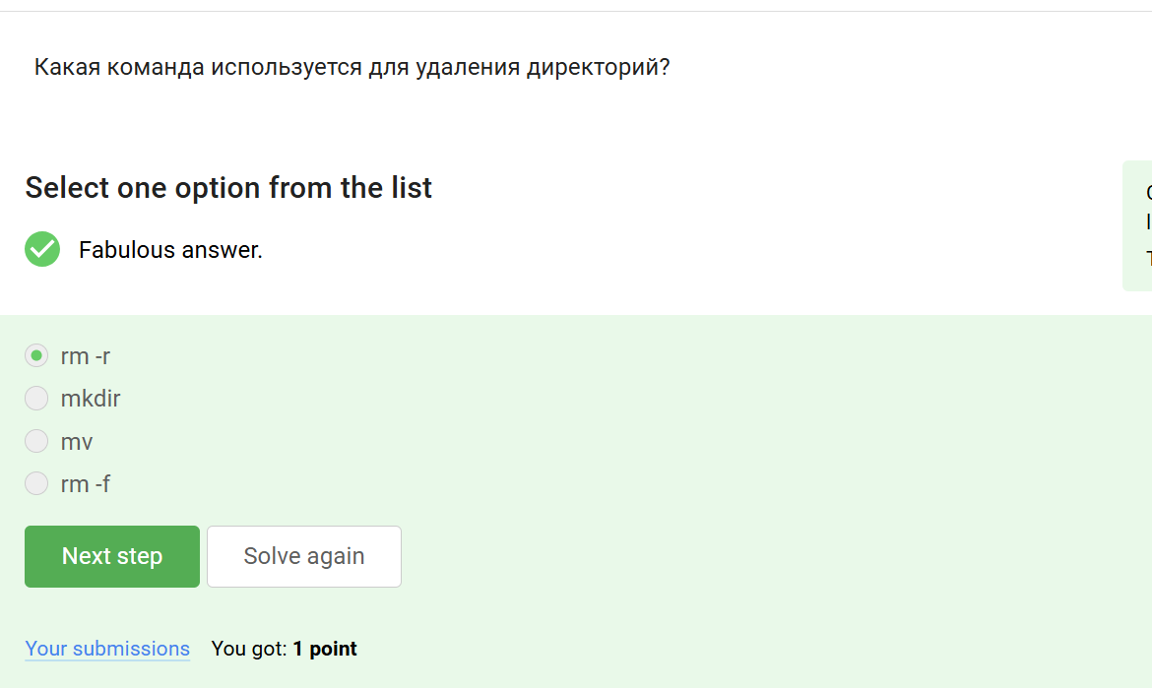

Figure 15: 15

# 14 Выполнение лабораторной работы

rm -r удаление директории и рекуррентное удаление файлов, находящихся в ней.

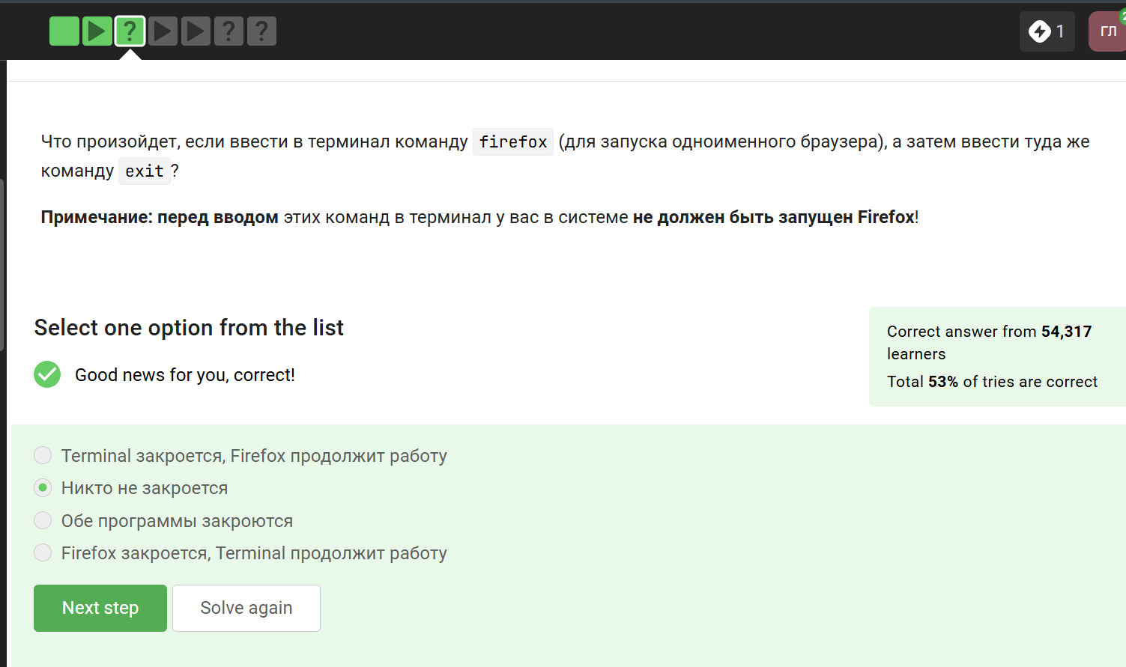

Figure 16: 16

# 15 Выполнение лабораторной работы

Это я проверила эмпирическим путём, что видно в ходе скринкаста.

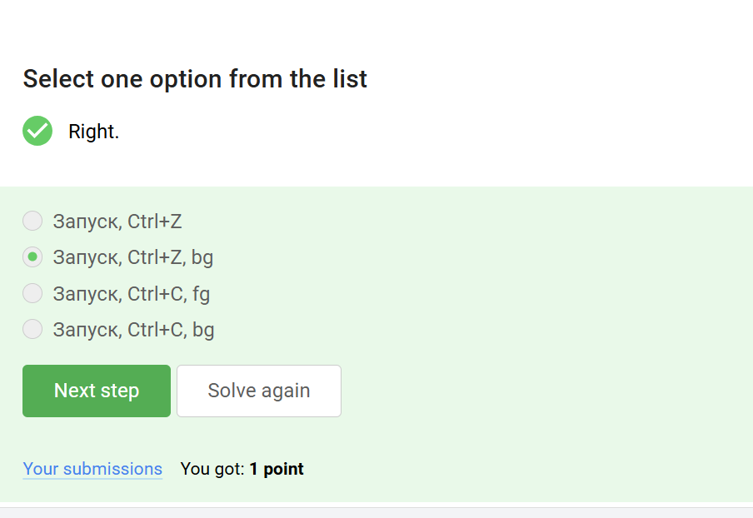

Figure 17: 17

# 16 Выполнение лабораторной работы

Это запуск программы в фоновом режиме.

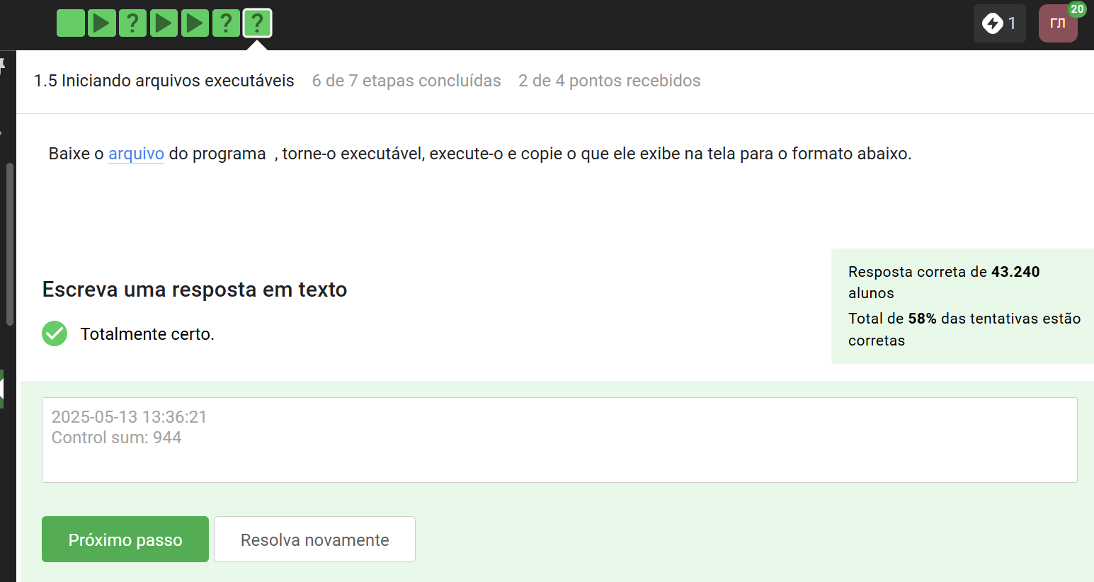

Figure 18: 18

# 17 Выполнение лабораторной работы

Здесь видно выполнение команды.

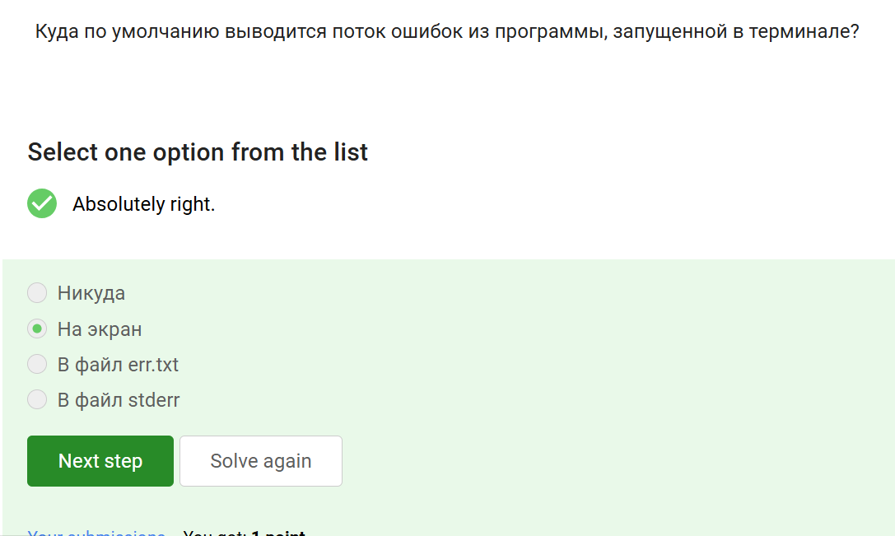

Figure 19: 20

Автоматически поток ошибок выводится на экран - это видно, например, в ходе выполненных лабораторных. В файл будет поток выводиться, если его перенаправить.

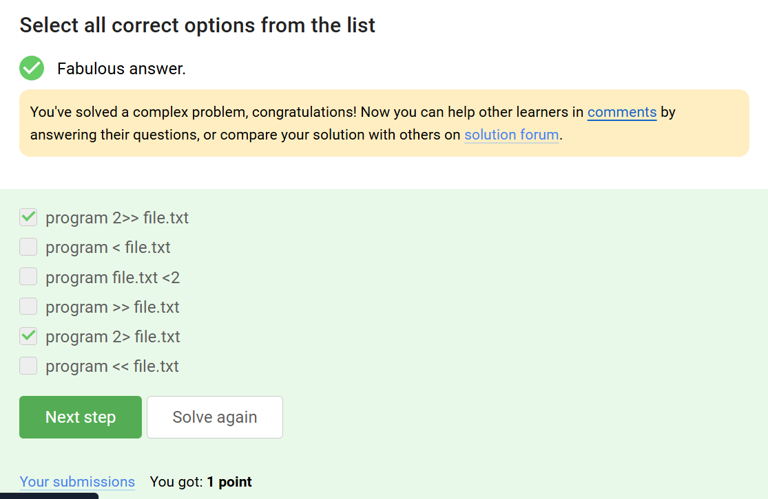

Figure 20: 21

< file — использовать файл как источник данных для стандартного потока ввода.

# 18 Выполнение лабораторной работы

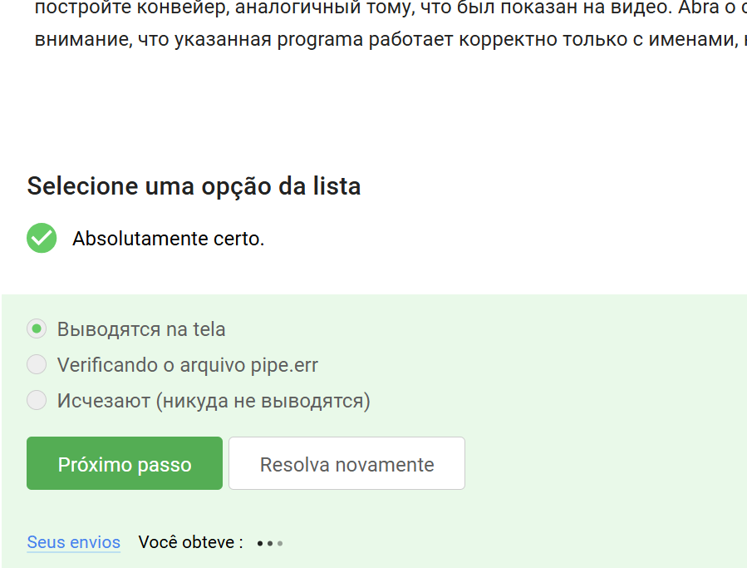

Figure 21: 22

1. cat names.txt | ./interacter.py | less = вывод на экран
2. cat names.txt | ./interacter.py 2>err.txt | less = вывод ошибки в err.txt

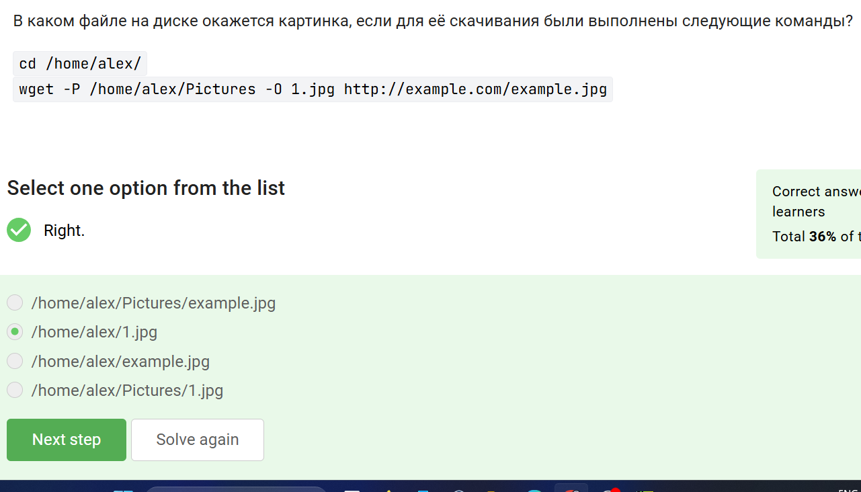

Figure 22: 23

# 19 Выполнение лабораторной работы

Команда wget -P /home/alex/Pictures http://example.com/example.jpg скачивает файл и даже размещает его, назвав example.jpg, в папке /home/alex/Pictures.

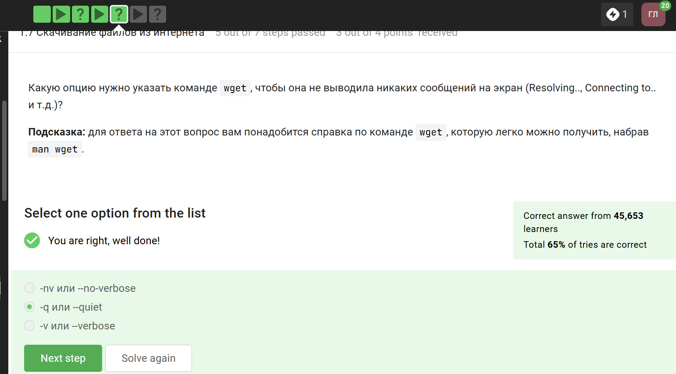

Figure 23: 24

-q –quiet Turn off Wget’s output.

# 20 Выполнение лабораторной работы

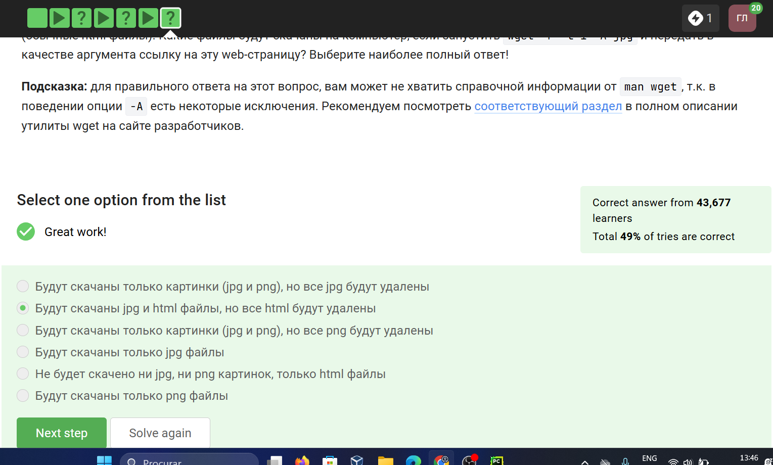

Figure 24: 25

4.2 Типы файлов

Wget предлагает две опции для решения этой проблемы. В описании каждой опции перечислены краткое имя, длинное имя и эквивалентная команда в .wgetrc.

‘-A acclist’ ‘–accept acclist’ ‘accept = acclist’ ‘–accept-regex urlregex’ ‘accept-regex = urlregex’

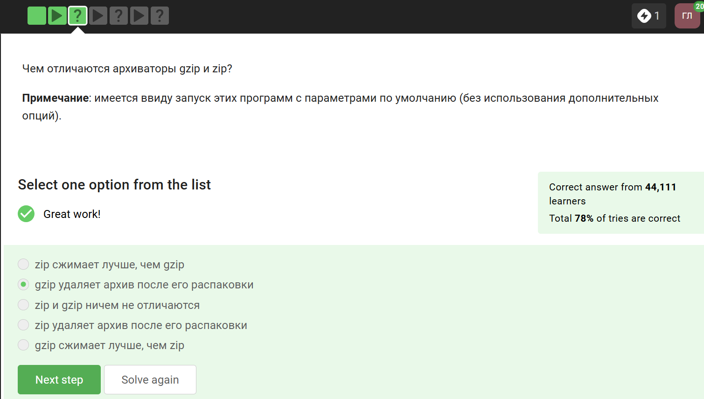

Figure 25: 26

# 21 Выполнение лабораторной работы

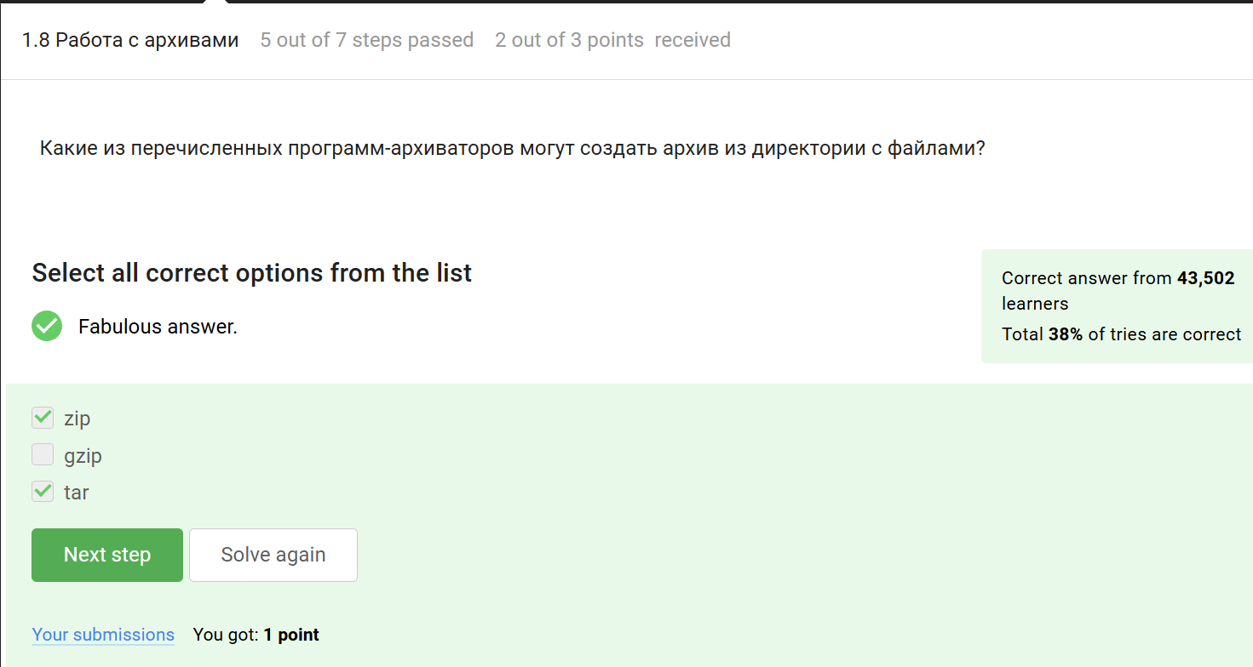

Figure 26: 27

gzip (сокращение от GNU Zip) — утилита сжатия и восстановления (декомпрессии) файлов, использующая алгоритм Deflate.

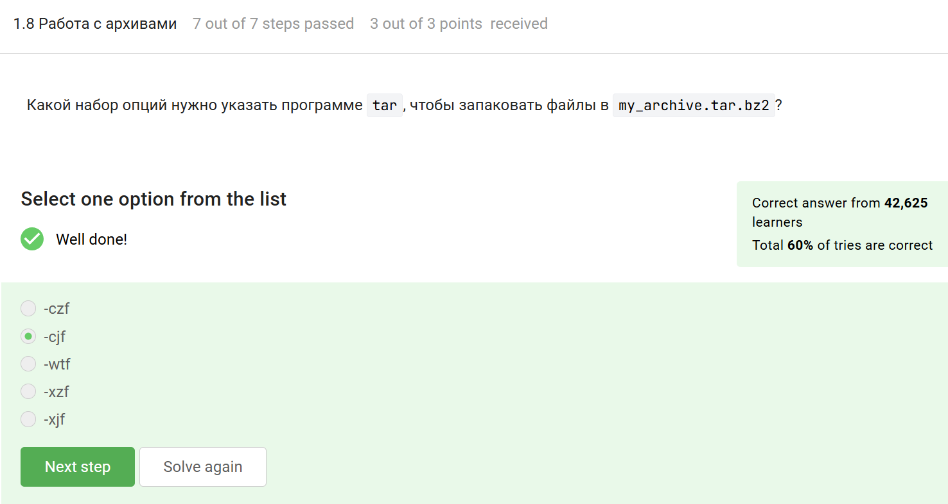

Figure 27: 28

# 22 Выполнение лабораторной работы

c - архиватор

j - указатель на тип архиватора bzip

f - потому что создаем архив в файловой системе

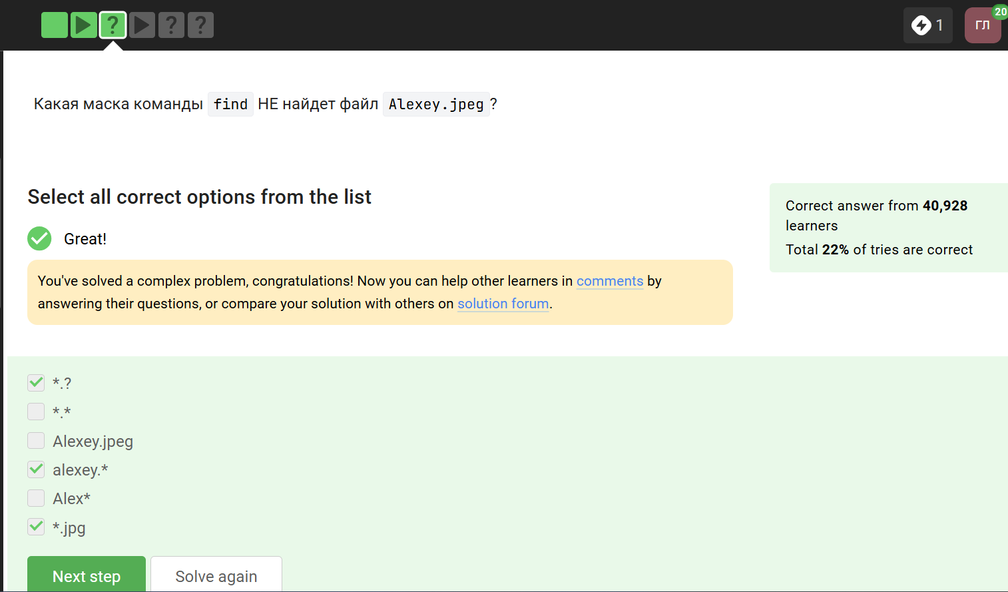

Figure 28: 29

# 23 Выполнение лабораторной работы

? = один символ

alexey = маленькая буква

И файл должен быть jpeg, а не jpg

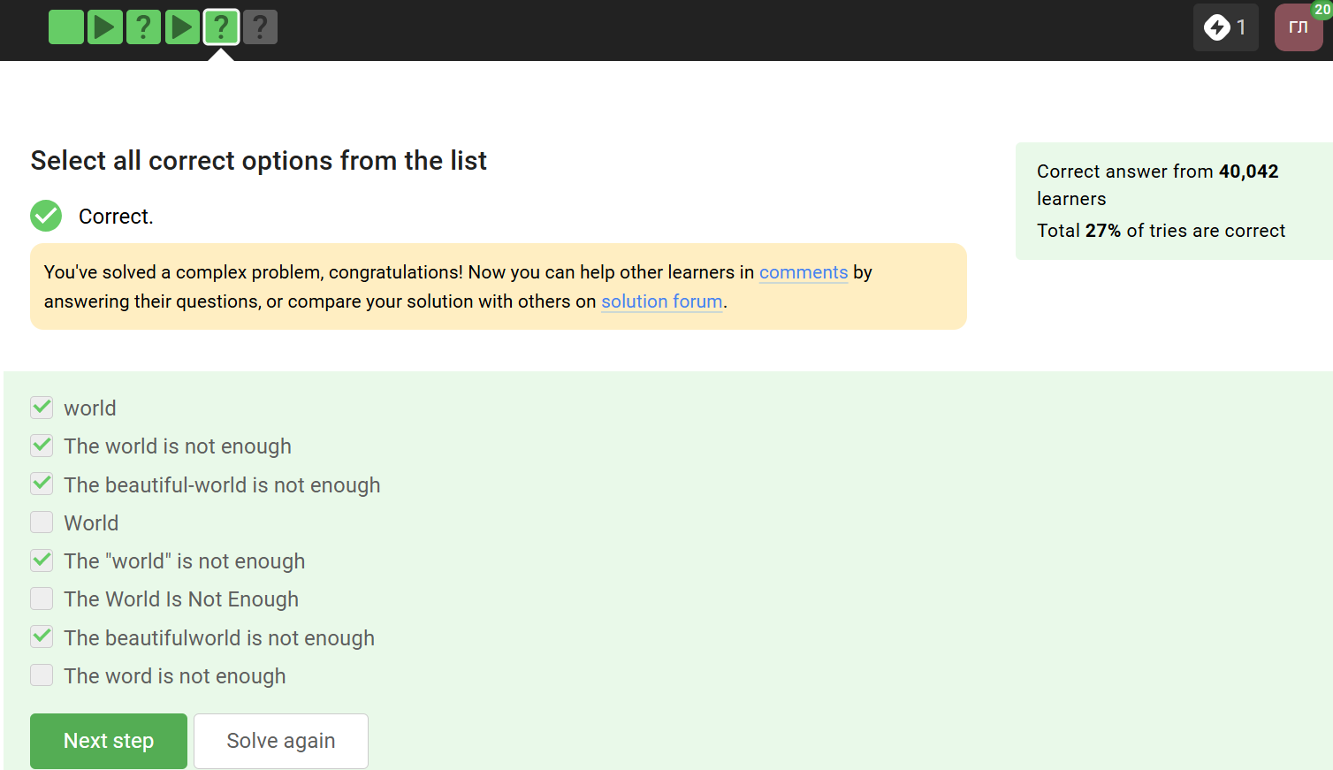

Figure 29: 30

# 24 Выполнение лабораторной работы

Регистр - маленькая буква, слово - world, а не word

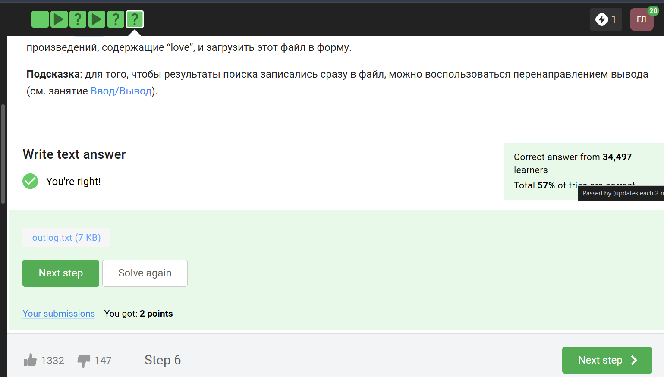

Figure 30: 31

grep -r "love" ~/Shakespeare/ > 1_m.txt

# 25 Выводы

Я просмотрела курс и освежила в памяти навыки работы с архивами, скачивание файлов, команды grep и тп.